Әбіш Кекілбайұлы атындағы орта мектебінің педагог- психологының атқарған жұмысы туралы

**Анықтама**

Қазақстан Республикасы Білім және ғылым министрлігінің Білім және ғылым саласында сапаны қамтамасыз ету комитетінің 2021 жылғы 10 қыркүйегіндегі №700 бұйрығы негізінде, ҚР Білім және ғылым министрлігінің 2016 жылғы 2 ақпандағы «Білім беру ұйымдарын бағалау өлшемшарттарын бекіту туралы» №124 бұйрығын басшылыққа ала отырып, Ә.Кекілбайұлы атындағы орта мектебі директорының 2022 жылғы, 1 –наурызындағы №19 бұйрығына сәйкес 1-31 наурыз аралығында жүргізілген өзін-өзі бағалауды ұйымдастыру және өткізу қорытындысы туралы

**Мұғалім туралы мәлімет**

|  |  |  |  |  |  |  |
| --- | --- | --- | --- | --- | --- | --- |
| р/с | Мұғалімнің аты-жөні | Бітірген оқу орны диплом бойынша мамандығы, диплом № | Білімі | Санаты | Еңбек өтілі | Лауазымдық қызметте |
| 1 | Сатыбалдиева Акмарал Талгатовна | Х.Досмұхамедов атындағы АМУ,  Педагогика және психология  ЖБ 0587271 | Жоғары | Педагог-модератор | 7 | 7 |

**Ә.Кекілбайұлы атындағы орта мектебінің педагог-психологы**

**А.Сатыбалдиеваның жетістіктері:**

1. Аудандық жылдың «Үздік психологы» ІІІ орын -2022 жылы

2. Инклюзивное смешанное обучение онлайн курс- 2021 жыл

3.Аудандық педагогикалық оқулары ІІІ орын- 2019 жылы

4.Республикалық ғылыми-практикалық «LED»журналына мақала жарияланды

5.Республикалық әдістемелік ғылыми-педагогикалық журнал «Ұстаз борышы» мақала жарияланды. І дәрежелі диплом,Құрмет грамотасы -2021 жылы

6.Аудандық кәсіподақ «Құрмет грамотасы»-2021 жылы

**Біліктілігін арттыру туралы мәлімет**

1.**2017 жыл.** «Bilim foundation» қоғамдық қорының «Терапиялық альянстағы қарым-қатынас дағдылары» курсы. **Сертификат**

2.**2018 жыл.** «Bilim foundation» қоғамдық қорының «Денсаулық және өмірлік дағдылар» тренинг курсы. **Сертификат**

3.**2018 жыл.** «Зайырлық және дін-біртұтас қоғам» курс бағдарламасы

4.**2018 жыл.** «Жетім балалар мен ата-аналардың қамқорлығынсыз қалған балалардың отбасы құрылымын дамыту мақсатында ата-аналарға және жайсыз отбасылыарға психологиялық-құқықтық көмек көрсету»

**Педагог-психолог қызметінің мақсаты мен міндеттері**

**Мақсаттар:**

Білім беру ұйымының педагог ұжымы мен әкімшілігіне оқушылар мен тәрбиеленушілердің жеке даралығына сай келетін дамудың әлеуметтік жағдайын орнату және барлық оқу үрдісіне қатысушылардың, педагогикалық ұжыммен, оқушылармен, тәрбиеленушілердің, олардың ата-аналарының тұлғасының дамуы мен денсаулығын сақтау мен қорғауда тиісті психологиялық жағдай орнатуға қолдау көрсету.

**Міндеттер:**

1. Білім беру ұйымында әлеуметтік жағдайдың дамуына психологиялық талдау, негізгі проблемаларды анықтау және оның туындау себептері мен шешу жолдарының әдіс-тәсілдерін анықтау;
2. Білім алушылардың тұлғалық және зияткерлік дамуына ықпал ету, өзін – өзі тәрбиелеу және өзін – өзі дамыту қабілетін қалыптастыру;
3. Білім алушылардың,тәрбиеленушілердің тұлғалық және зияткерлік жағынан жетілуіне септесу, өзін-өзі тәрбиелеу және өзін-өзі дамыту қабілетін қалыптастыру;
4. Білім алушылардың тұлғасын психологиялық – педагогикалық зерделеу негізінде әрбір білім алушыға жеке тұрғыдан ықпал ету;
5. Психологиялық диагностиканы жүргізу және білім алушылардың шығармашылық әлеуетін дамыту;
6. Психологиялық түзету жұмыстарын жүзеге асыру;
7. Психологиялық проблемаларды шешуде және оқу – тәрбие жұмыстарының қолайлы әдістерін таңдауда ата – аналар мен педагогтерге консультациялық көмек көрсету;
8. Білім беру үдерісі субьектілерінің психологиялық – педагогикалық құзыреттілігін көтеру.

Мектептегі психологиялық қызметінің негізгі бағыттары:

* Психологиялық диагностика
* Психологиялық түзету-дамыту
* Психологиялық алдын-алу
* Психологиялық кеңес беру
* Психологиялық ағарту

Бұл психологиялық қызметтің диагностика бағыты бойынша келесі жұмыстар атқарылды:

2020-2021 оқу жылында 1 сынып оқушыларының мектепке бейімделу деңгейін анықтау үшін Керн-Йерасек тесті алынды. Онда оқушылар «Ер адам суретін салу», «Сөздер көшірмелері», «Нүктелер көшірмесі» тапсырмаларын орындады.

Пән мұғалімдерінің сабақтарына қатысып педагогикалық-психологиялық тұрғыдан кеңес берілді.

9,10,11 сынып оқушыларына жасөспірімдер мінез-құлқын анықтау (Айзенк тесті) жүргізілді. 1,2,3,4 сыныптарына жеке қобалжу мен алаңдаушылықтыанықтау,өзін-өзі жеңе білу,психологиялық көмек көрсету мақсатында «Жануарлар мектебі» сурет салу, 5-6 сынып оқушыларымен «Мектептегі мазасаздық» тесті жүргізілді. Терроризм мен экстремизмнің пайда болуы, оны болдырмаудың жолдары әңгіме сабақ болды.

Нашаның адам денсаулығына тигізетін зияны қандай? 7-9,10-11 сыныптарға сауалнамасы жүргізілді.

Оқушыларға кәсіптік бағдар беру мақсатында «Қызығушылық картасы» , «Кәсіпті қалау» тесттері жүргізілді.Оқушылардың шығармашылық ойлауын анықтау мақсатында «Әріптер» әдістемесі жүргізілді.

МАД тобымен ер адам суретін салу, нүктелер тобын көшіріп жазу, «Ауысқан қолғаптар» тесттері, «Ауызша сұрақтар» сауалнамасы, баланың еркін зейінінің даму деңгейін анықтау мақсатында «Үй» суретін көшіріп салу жұмыстары жүргізілді.

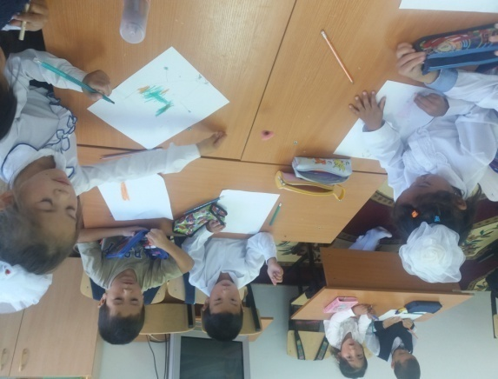 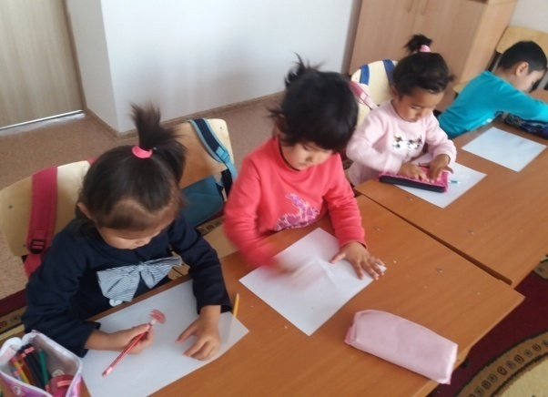

8-11 сынып қыз балаларымен жиналыс өткізілді.

«Баспалдақ әдістемесі»бойынша баланың өзін-өзі бағалау деңгейін жоғары оқушылар қатары көп екендігі анықталды.

1 сынып оқушыларымен балалардың таным процесін зерттеу әдістері арқылы оқушылардың қабылдау ерекшеліктері, есте сақтау, байқағыштық, логикалық ойлау қабілеттері анықталды.

Мектептің оқу- тәрбие жұмыс жоспары бойынша  4-6 мамыр аралығында бірінші сыныптардың бейімделуін бақылау әкімшілік тарапынан жүргізілді. 1 сынып   оқушыларының мектепке бейімделуі қалыпты жағдайда деген қорытынды жасалды.

Қыркүйек айында 1-11 сыныптар арасында сынып лидерін анықтау мақсатында социометрия әдісі жүргізілді. Әр сыныптан сынып лидерлері анықталды. 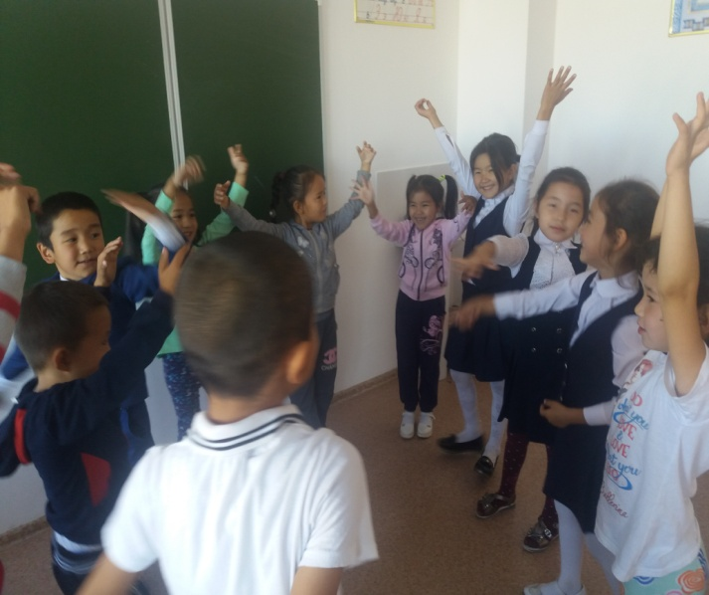 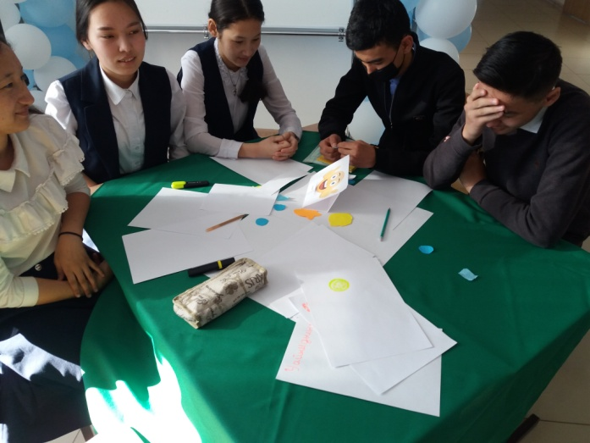

9-11 сыныптар арасында темпераменті анықтау мақсатында тест алынды. Нәтижесінде:

А.   Холерик 1 оқушы,

Б.    Сангвиник 11 оқушы,

В.   Флегматик 7 оқушы,

Г.    Меланхолик 6 оқушы.

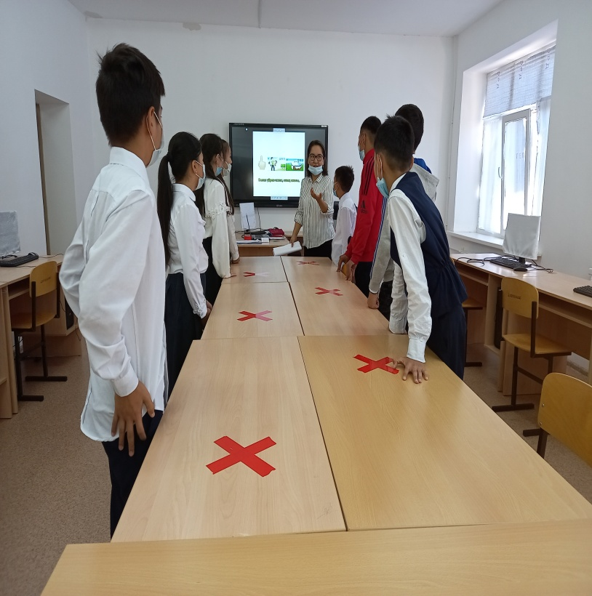 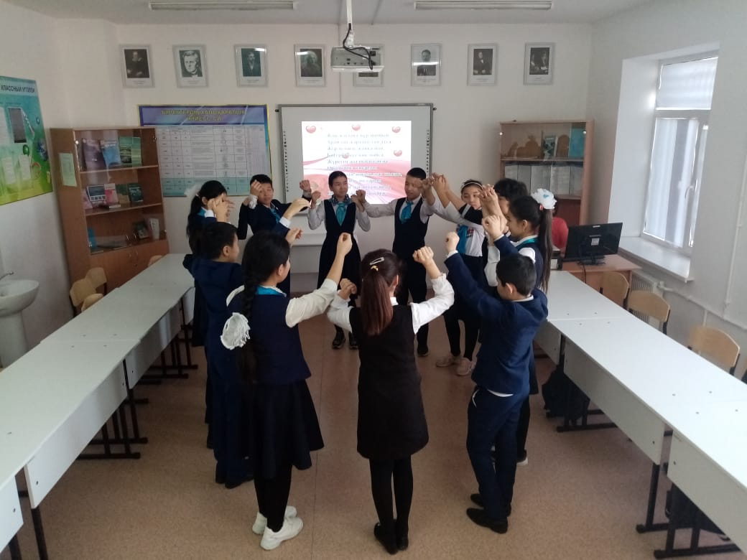

Жеке қобалжу мен алаңдатушылықты анақтау, өзін-өзі жеңе білу, психологиялық көмек беру мақсатында 1-4 сынып оқушылар арасында «Жануарлар мектебі» әдістемесі, 5-6 сынып оқушылары арасында «Мектептегі мазасыздық» тесті жүргізілді.

Психологиялық қызметтің түзету-дамыту жұмысы бағыты бойынша келесі жұмыстар атқарылды:

Мұғалімдер арасында жағымды психологиялық ахуал қалыптастыра отырып шеберліктерін шыңдау мақсатында тренингтер, «Сіз қандай мұғалімсіз?» тесті жүргізілді.

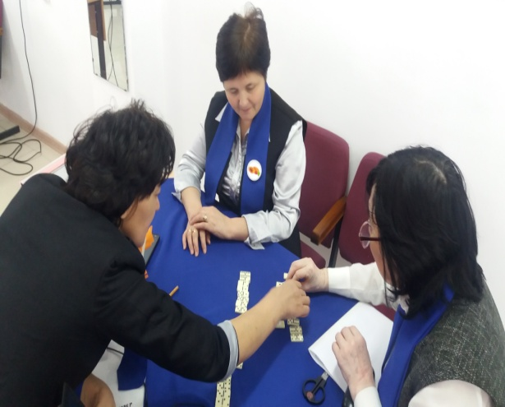 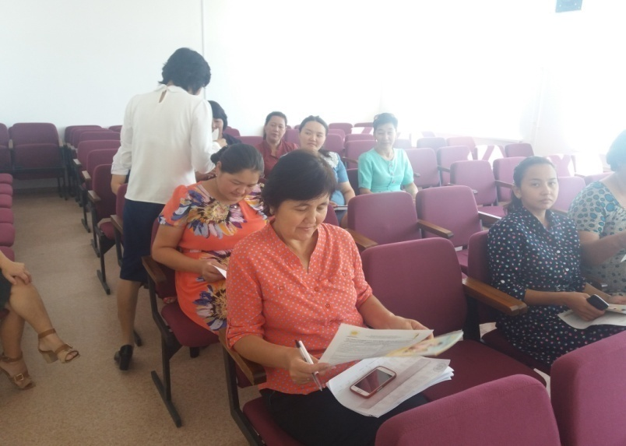

Баланы мектепке даярлау барысында отбасы мен мектептің бірлескен жұмыстары туралы ата-аналарға кеңес беру жұмыстары жүргізілді. ҰБТ жөнінде түсінік беру мақсатында 11- сынып ата-аналарымен «Ұлттық бірыңғай тестіге дайындау ата-ана рөлі» сауалнамасы өткізілді.

Ата-ананың арасындағы кикілжіңдердің балаға әсерінің алдын алу мақсатында «Ата-ананың ажырасуы кезіндегі баланың рөлі қандай?» тақырыбында баяндама оқылды. Діни экстремизм,терроризм туралы түсінік жұмыстарын жүргізу мақсатында жастар дін туралы толғанады, жасөспірімдердің діни көзқарасы тақырыптарында әңгімелесу жүргізілді.

Оқушылардың салауатты өмір салтын қалыптастыру мақсатында темекіден тартынайық әңгіме, «Есірткі қоғам дерті» баяндама, «Біз салауатты өмірді қалаймыз» тақырыбында кеңес беру жұмыстары жүргізілді. Мамандақ таңдау,кәсіби бағдар беру бағытында «Кәсіби құндылық бағдарды қалыптастыру», мен мамандық әлеміндемін тақырыптарында әңгіме,кеңес беру жұмыстары жүргізілді.

1-сынып оқушыларының мектепке бейімделуіне байланысты психологиялық кеңестер беру.

Мектеп алды даярлық сыныбы тобымен «Саусақтың ұсақ буындарын дамуының деңгейін анықтау» тренингі жүргізілді.

ҰБТ-ға оқушыларды дайындау мақсатында жақсы көңіл күй жан тыныштығы тақырыбында тренинг өткізілді.

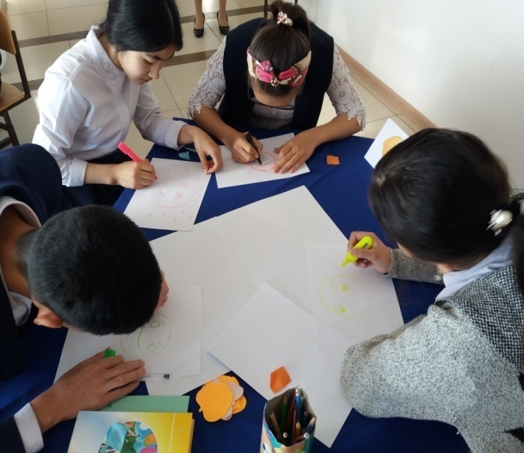 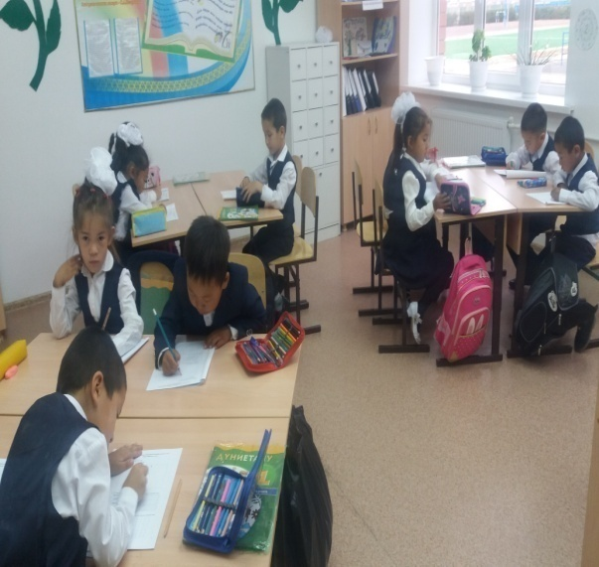

Мектеп мұғалімдерінің қанағаттылық деңгейін анықтау сауалнамасы, «Өзіңнің қорқыныштарыңды биле», «Мұғалім-мектеп жүрегі» тақырыптарында тренингтер жүргізілді.

8-9 сынып оқушыларымен «Қауіпті жағдайлар, сыпайы бас тарту» коррекциялық сабақ өткізілді.

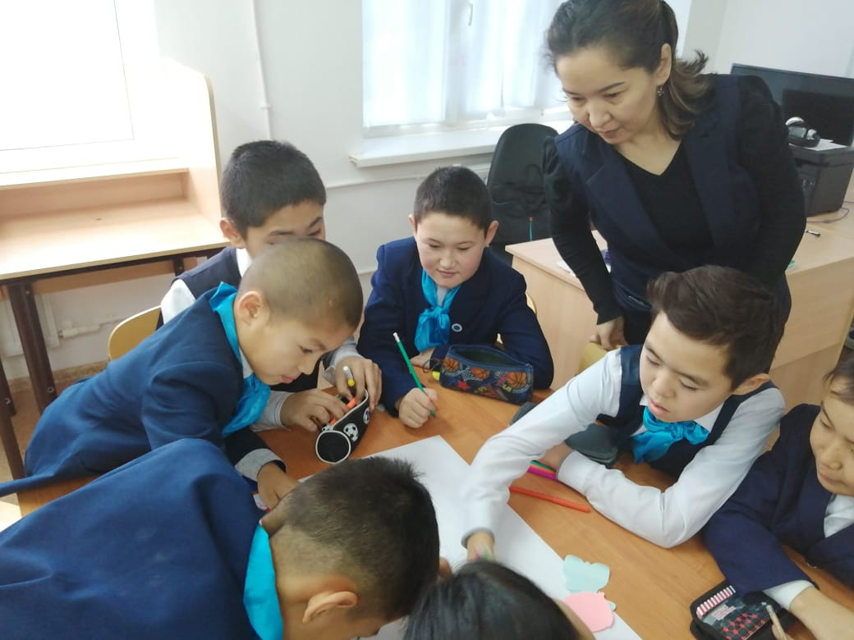 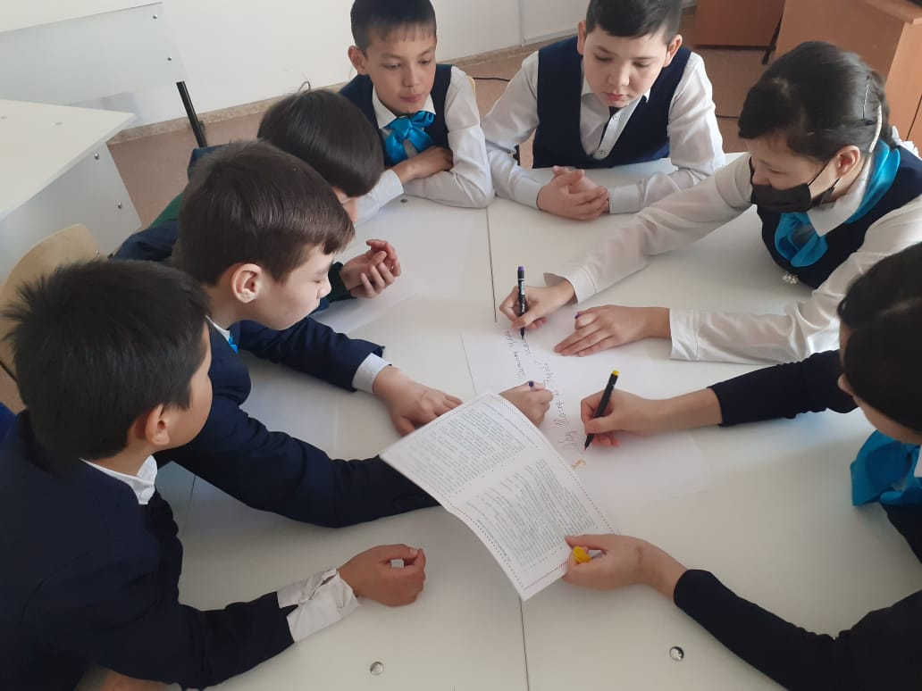

1-9 сынып оқушылары арасында «Мен және менің достарым» тақырыбында тренинг өткізілді. 1-4 сыныптар «Таңбалау», «Жасырынбақ», «Кім бірінші», «Тез жауап» , «Зейінді бол», «Өз орныңды тап», «Сенімді айтамыз», «Қар лақтыр», «Сиқырлы қол» тренингтері, мамандықты таңдаудағы қиындықтардан өту мақсатында сауаланама жүргізілді.

11-сынып оқушыларына «Жақсы көңіл-күй жан тыныштығы» тренингі жүргізілді.

Жасөспірім қыз балалар арасындағы ерте жастан жүкті болуды алдын-алу бойынша еркін сурет (сурет салу) тапсырмасы берілді.

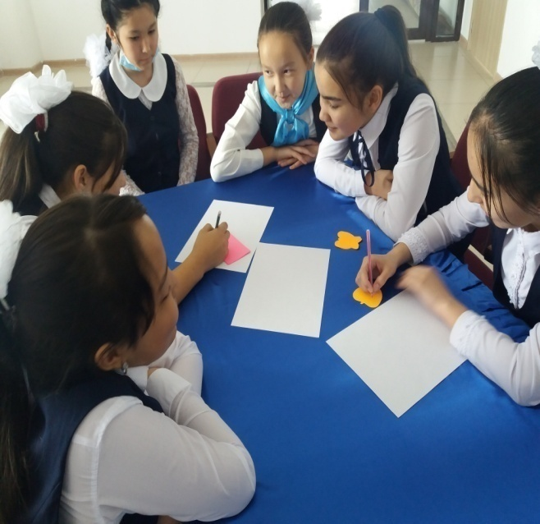 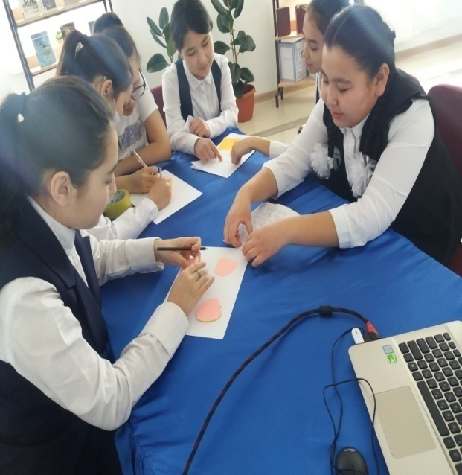

2021 жылдың 20-22 қаңтар аралығында мектеп директорының №8 бұйрығы шығарылып 11-сынып оқушыларының білім-білік деңгейін анықтау мақсатында мектепшілік бақылау жүргізілді. 11-сынып оқушыларының ҰБТ-ға дайындығы, білім-білік деңгейі қалыпты деген қорытынды жасалды.

Психологиялық қызметтің ағартушылық-профилактикалық бағыты бойынша келесі жұмыстар атқарылды:

Ата-аналарымен психологиялық ақпараттандыру, кеңес беру бағытында «Менің бақытты отбасым», «Әке-жауапты лауазым» тақырыптарында тренингтер, «Мектеп және отбасы» тақырыбында баяндама оқылды.

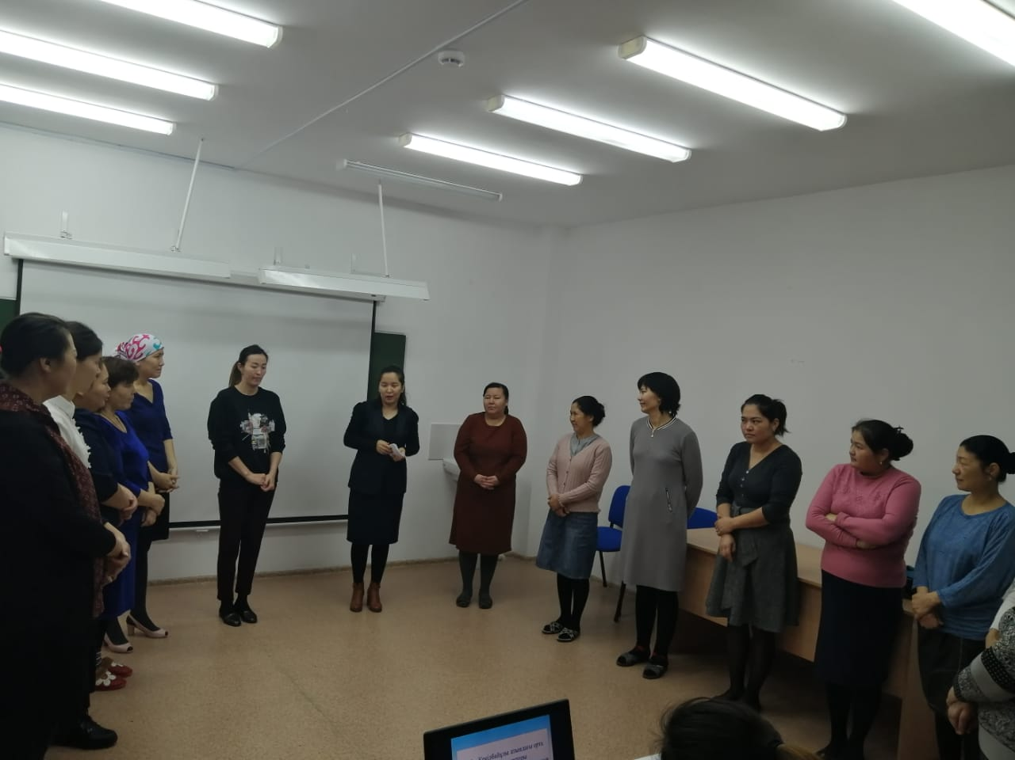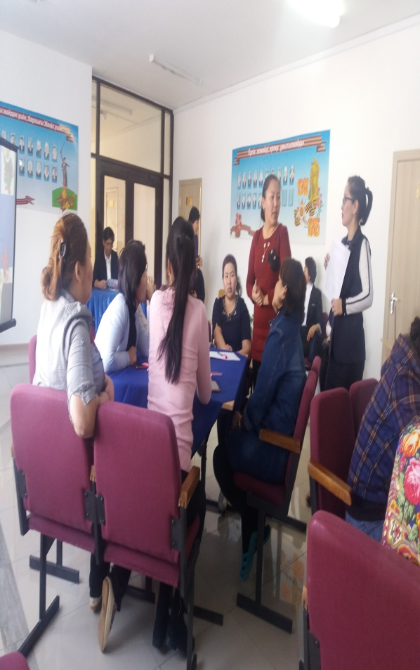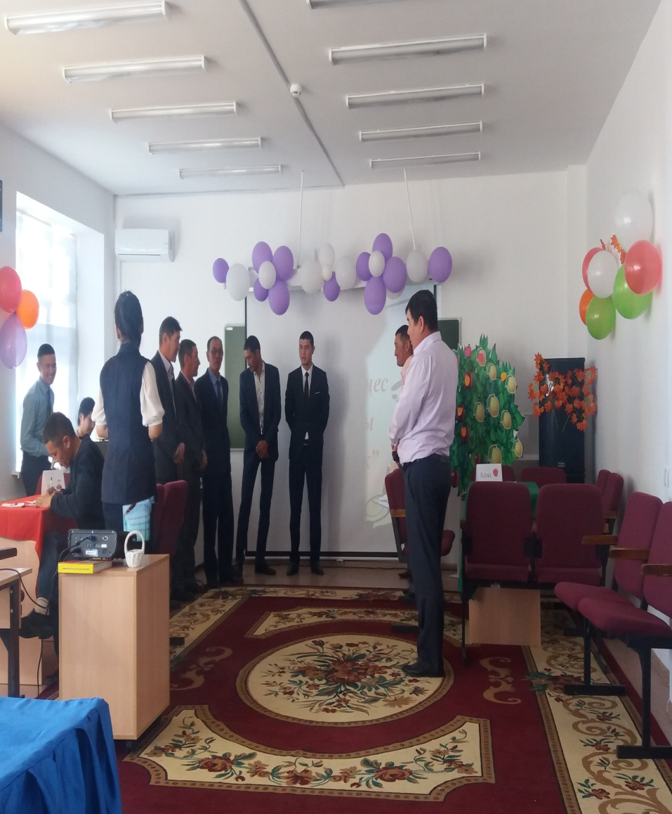

7-8 сынып оқушыларымен «Сенімді аттамаймыз», «Қар лақтыр», «Сиқырлы қол» тренингтері, Мазасыздануды төмендетуге арналған жаттығулары 6,7,8,9 сыныптарға жүргізілді.

Оқушылардың қимыл бұлшықеттерін қозғалуына үйрету мақсатында «Толқынды теңіз» тақырыбында тренинг өткізілді.

Кәсіби бағдар беру,түрлі жаттығулар арқылы таным процестерін дамыту бағытында 9-11 сынып оқушыларына «Мамандық әлеміне саяхат» тренингі, мамандықтардың тізбегі жаттығуы жүргізілді.

1-4 сыныптардың оқушылармен қимыл-қозғалысына арналған психологиялық ойындар жүргізілді.

Мектеп алды даярлық сыныбы оқушыларымен сурет «Графикалық диктант», назар аудару мен жинақтау қабілетін анықтау, ой-өріс дамуының деңгейін анықтау мақсатында «Еркін жіктеу», «Төртінші артық» суреттер топтау жаттығулары жүргізілді.

Оқушылардың мамандықтарға деген ынта-ықыласын арттыру, мамандығын сүйе білуге тәрбиелеу мақсатында «Мен өзімнің мамандығымды сүйемін», «Менің эмоциям», «Мен өзіме сенемін» тренингтері жүргізілді.

2021 жылдың 1-5 ақпан аралығында мектеп директорының №18 бұйрығы шығарылып 9-сынып оқушыларының білім-білік деңгейін анықтау мақсатында мектепшілік бақылау жүргізілді. Бақылау қорытындысымен 9-сынып оқушыларының білім деңгейі қалыпты деңгейде деген қорытынды жасалды.

Мектепте психологиялық алдын-алу жұмысы өте қажет, себебі ол балаға өзін-өзі тануға, өзін-өзі бағалауға көмектеседі. Психологиялық тренинг сабақтардан кейін және басқада қосымша жұмыстардан өткен оқушылар былай деп жауап береді:

* Мен өзімнің ішкі әлемімді білдім.
* Ойлау және қабылдауды қалай түсіну керектігін білдім
* Өз сыныптастарыма басқа көзқараспен қарадым
* Қандай да бір қиыншылық жағдайда да өзімді қалайша ұстауға болатынын білдім.

Мотивациялық қалыптастыру жұмысы одан әрі жүргізіледі, себебі психологиялық және эмоциялық жағынан жайлы сезінуі осыған байланысты, көбіне бұл мұғаліммен тәуелді. Берілген сауалнамадан оқушылар сынып жетекшілеріне мынадай жауаптар береді:

- ақ көңіл, ақжарқын болу

- шын көңілімен сөйлесуге

- жиі күлуге

- сөйлесіп, сыпайы болуға

- мұғалім сені тыңдамағанда ренжисің

Сонымен қатар ата-аналарға балаларының көңіл –күйіне көбірек көңіл бөлу ерекше айтылады.

Оқушылардың мазасыздық деңгейін анықтау үшін сауалнама жүргізілді. Сауалнама нәтижесі бойынша оқушыларды қорқыныштың, күйзелістің жоқ екені анықталды.

Дарындылықты анықтауда бірнеше жақта қарастырылды. Интеллектуалдық дарындылық, шығармашылық дарындылық, әртістік дарындылық, музыкалық дарындылық, техникалык дарындылық және спорттық дарындылық. Ғылыми жұмыс қорғауға баратын оқушылармен психологиялық жағынан сендер жұмыстарыңды жақсы қорғап шығасыңдар, барлығы дұрыс болады, өздеріңмен қорғауға шыққан өзге мектеп оқушыларымен танысасыңдар, өздеріңіз жаңа біліммен қатар достар табуларың мүмкін деген жадынамамен ақпараттандырылды.

Бастауыш сыныптарда психогеометриялық тест алынып, оқушылардың психологиялық қасиеттері анықталды. Оқушылардың есте сақтау, ойлау қабілеттері де зертттелді.

Үлгермеуші оқушылардың ең алдымен үлгермеушілік себептерін анықтап алып оқушымен жеке әңгімелер өткізілді.

Оқушылардың сабақтарына қатынасып, оларға қандай көмек қажет екені анықталды. Осы мақсатта оқушылармен сауалнама, тест алынып, оқушылардың қаншалықты деңгейде қабілеті бар екендігі анықталып, нәтижесі мұғалімдерге ескертіліп отырды. Өкінішке орай кейбір ата-аналар балаларына көңіл аударуды ұмытып кетеді.

11 сынып оқушыларымен оқу жылының басынан жеке жұмыс жоспары бойынша жұмыстар жүргізілді. Оқушылардың типтік ерекшеліктеріне байланысты қандай кәсіпке бейімділігі бар екенін анықтау мақсатында сауалнама алынды.Тестің нәтижесінде оқушылардың типтеріне байланысты болашақта қандай мамандық иесі болатындығы анықталды.

9- сынып оқушыларының кәсіби бағыттылығын анықтауға арналған Е.А. Климовтың әдістемесі алынды. **Мақсаты:** Оқушының кәсіби бағыттылығын анықтауға арналған тест. Осы тест арқылы оқушы өзінің қабілетін, қызығушылығын, мамандықты дұрыс таңдай білуін анықтайды.

Е.А.Климов әдістемесі

|  |  |  |  |  |  |  |
| --- | --- | --- | --- | --- | --- | --- |
| № | Оқушының аты-жөні | Табиғат | Техника | Белгі жүйе | Көрк образ | Адам |
|  | 9-сынып | 1-9,09% | 3-27,2% | 1-9,09% | 2-18.1% | 4-36,3% |
|  |  |  |  |  |  |  |

**Қорытынды:** Сынып оқушыларының басымы «Адам-табиғат» таңдаған 9,09%. Осы типтің өкілдері еңбектің объектілері ағзалар,өсімдіктер,жануарлар және биологиялық процестер болып саналады. Мұнда аграном, зоотехник, ветеринар, бақ күтуші, орманшы сияқты мамандықтар кіреді. Климов әдістемесінде «Белгілер жүйесін» 9,09%, «Көркем образ» 18,1% таңдаған. Бұл мамандықтар түрі: аудармашы, програмист, бухгалтер, экономист, корректор, іс-жүргізуші, сараптамашы.

Мұндай жұмыстар үшін кестелерге, формула, сызба, карталарға деген қызығушылықтары болғаны жөн. «Адам-адам» 36,3% еңбектің объектісі топтар, ұжымдар болып табылады. Мамандықтар қызмет көрсету сферасы, медицина, педагогика, юриспрденция және бейімінің айқындылығы орта деңгейде екенін байқатты. Кәсіптік бағдар беру 9 сынып оқушыларының арасында әр оқушының бейімділігін мінез-құлқының психологиялық типтерін, жекеленген мамандықтың салаларына бейімділіктерін, таңдаған мамандықтарының сәйкестіктерін, мамандық таңдауға көмектесу, тренинг сабақтар, анықтау мақсатында «Д.Голландтың тұлғаның типтерін анықтау тестісі» өткізілді.

**Қорытынды:** Голландтың кәсіби-тұлғалық типті анықтау нәтижесі 9 сынып оқушыларының басымы «Іскер типті» таңдаған 36,6%. Осы типтің өкілдері басымдылықты, өзін айналасын мойындағанын, жетекшілік жасағанды жақсы көреді. Басшылық, билік, жақсы қабілеттерді меңгерген. Әртіс, журналист, телеоператор, меңгеруші, директор, дипломат қызмет түрлерін қалайды. Әлеуметтік типті таңдаған 63,6% Жанындағыларға ақыл айтқыш, жаны ашып, аяушылық білдіріп тұрады. Ұнататын қызмет салалары : Психология, медицина, педагогика.

**Тексеру кезіндегі жетістіктер мен кемшіліктер ескеріле келіп төмендегі ұсыныстарды енгіземін:**

1.5-сынып оқушыларын ата-аналары мен сынып жетекшілерімен бірігіп орта буынға бейімдеу.

2. Сынып жетекшілері балалардың мектепке деген қызығушылығын ояту мақсатында сынып сағаттарының өткізуін жандандырып отыру;

3.Оқушылардың пәндерге деген қызығушылықтарының төмендеуіне байланысты,жаңа әрі қызықты әдіс-тәсілдерді пайдалану.

4.Түзету-дамыту жұмыстарына арналған бағдарламалар жоспарын жетілдіру.

5.Мұғалімдермен,ата-аналармен және оқушылармен жүргізілетін ағартушылық жұмыстар мазмұнын толықтыру.

**Анықтама жазған педагог-психолог: А.Сатыбалдиева**